Дидактическое пособие: Театр на палочках «Спор овощей».

Цель: Закрепление знаний детей дошкольного возраста о классификации овощей, их витаминных качествах, сформировать навыки по их определению.
Задачи:
1. Учить передавить характерные особенности сказочных героев в образе овощей;
2. Развивать творческое воображение, речь, вариативность мышления, умения составлять совместный последовательный текст;
3. Развивать мелкую моторику рук;
4.Воспитывать творчески активную личность; развитие новых способностей и талантов детей средствами театрального искусства;
5. Воспитывать культуру речевого общения.
6. Формировать умение взаимодействовать в коллективе.

Для изготовления этого театра понадобятся палочки и силуэты персонажей, выполненные из картона. Секрет игрушек в том, что каждый силуэт прикрепляется к палочке и персонаж приводится в действие благодаря ее повороту.
Театр на палочках прост как в использовании, так и в изготовлении.
Играть в таком театре очень легко, а самое главное интересно. Дети сами выбирают своего «актёра», берут в руки и начинается спектакль.
В зависимости от сказки, выражения лица героя, дети меняют тембр голоса, выражение своего лица, глаз, эмоционально реагируют на изменение настроения, состояния.
Маленькие актёры не просто могут самостоятельно предложить свой выход из какой-либо ситуации, но и реально разыграть его с помощью миниатюрных фигурок «Театра на палочках», проявлять творческую активность.
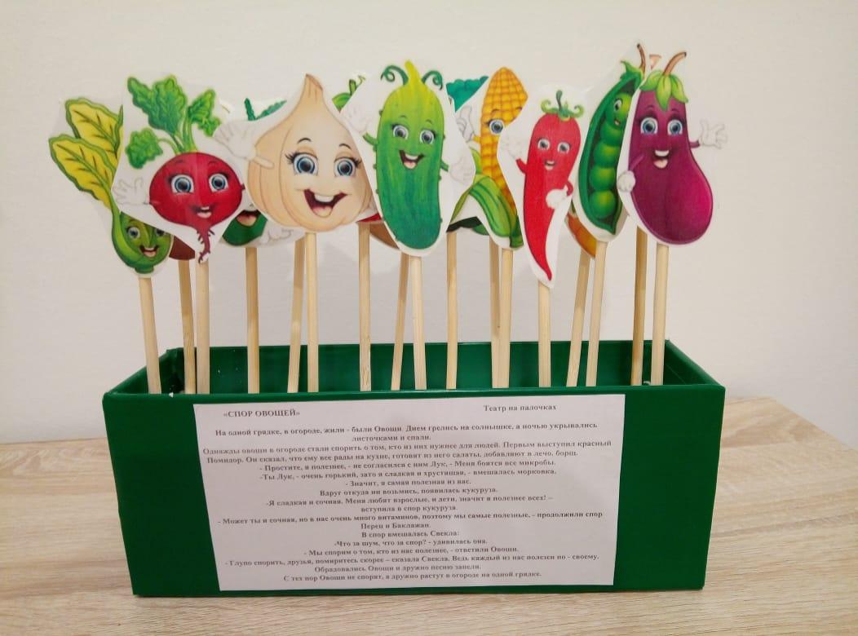
А это в свою очередь способствует развитию речи, произвольного внимания и памяти, фантазии.

Варианты сказок:
«Сказка про спор овощей». Автор: Пономарева Н.П.
Жили – были овощи на огороде. Жили дружно, не тужили. Но однажды завели они спор о том, кто из них лучше, полезней и вкусней.
Свекла сказала: «Всех краше и вкусней могу быть только я! Из меня можно делать сок».
Кабачок вступил в спор: «Нет, я самый полезный овощ на планете!»
«Нет!» - сказал Лук,- «Я приношу больше пользы! Меня кладут почти во все блюда!»
Тут в спор вступили Петрушка и Укроп: «Это мы всех вкуснее и полезнее! А ты, Лук, не успеешь снять шубу, как всех заставляешь плакать».
Спор хотели продолжить и другие овощи, но в разговор вступила мудрая Тыква, который росла на соседней грядке и всё слышала. Она решила всех рассудить и сказала: «О чём вы спор завели? Мы все нужные и полезные, только каждый по - своему. Лук хоть и плакать заставляет, зато все микробы убивает. В Петрушке и Укропе много витаминов. Мы все на благо служим людям. А в разных блюдах овощи дополняют друг друга».
И спорить больше овощам стало не о чем.
Кушайте, дети, овощи и будете здоровы!
Сказка «Спор овощей». Автор: Ольга Суслова
Всё случилось в огороде,
В конце лета, у плетня.
Солнца не было в погоде –
Не заметили меня.
Расскажу вам по порядку,
Вы поверьте мне, друзья,
Вместо площади, на грядке,
Спорят овощи с утра.
Слово взял Горох зелёный,
Он решил уладить спор,
И, конечно, как учёный,
Предложил всем разговор:
- О себе пусть нам расскажет,
Каждый овощ не спеша,
Превосходство пусть докажет –
Наступила тишина.
- Я прошу у вас вниманье,
Раскраснелся Помидор,
Не напрасно здесь собранье,
Рассказать я всё готов!
Вкусный очень я в салате,
Сок томатный любят все,
Я и в баночки закатан –
Будут, есть все по весне.
Тихо Тыква прошептала:
- Каждый хочет меня съесть.
Я на грядке созревала -
Для меня большая честь!
Я душиста, ароматна -
На воде и с молоком.
Это детям всем понятно -
Каши вкус давно знаком.
Говорит друзьям Капуста:
- А важнее всё же я!
Борщ со мною очень вкусный,
И солянку ест семья.
Перебила вдруг Капусту
Горбоносая Фасоль:
- Без меня и борщ не вкусный -
Здесь главнее моя роль!
Слово тут взяла Картошка:
- На второе я в обед,
Любят все пюре, окрошку,
Как гарнир я для котлет.
- Вы напрасно все кричите,-
Перебил их Огурец,
- Я зелёный, извините,
Я хрустящий, наконец!
- А без Лука нет обеда,
Хоть и катится слеза,
Ешьте с солью, ешьте с хлебом,
И болезням грозен я!
Овощам Морковь сказала:
- Детям нужен каротин!
Я стоять уже устала,
Спорить с вами нету сил.
Но Свекла тут возмутилась:
Про меня забыли все -
Нынче крупной уродилась,
Круглый год я на столе.
Я под шубой у селёдки,
А в борще, так завсегда.
Голосок мой, хоть и робкий,
Вы поймите, я звезда!
И расправив зонт зелёный,
Стал Укроп хвалить себя:
- Я, конечно, очень скромный -
Нет заправки, без меня!
- Тише, овощи, хозяйка
В огород спешит с ведром,
Убегайте быстро, с грядки,
Соберёмся мы потом!
Не успели разбежаться
Все, кто спорил у плетня,
С грядкой им пришлось расстаться –
Урожай собрать пора!
А хозяйка борщ сварила
И нарезала салат,
Каждый овощ похвалила –
За обедом всё съедят!

